ФЕДЕРАЛЬНОЕ АГЕНСТВО ПО ОБРАЗОВАНИЮ РФ
ЭЛЕКТРОСТАЛЬСКИЙ ПОЛИТЕХНИЧЕСКИЙ ИНСТИТУТ (филиал)
МОСКОВСКОГО ГОСУДАРСТВЕННОГО ИНСТИТУТА СТАЛИ И СПЛАВОВ. (Технологического университета)
Кафедра прикладной информатики

Курсовая работа
По курсу "Системы компьютерной математики"
На тему: «Методы многомерной безусловной оптимизации»

Вариант 14

Выполнил:
Студент группы ДИС-06-1
???????????????
Проверил:
Жучин А.В.

Электросталь 2008 г.

СОДЕРЖАНИЕ

1. Постановка задачи и основные этапы. 3
2. Математическая постановка задачи 4
3. Текст программных модулей 6
4. Тестовый пример 11
5. Список используемой литературы 12

1. Постановка задачи и основные этапы.

Постановка задачи

Пусть дана функция , ограниченная снизу на множестве 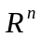 и имеющая непрерывные частные производные во всех его точках. Требуется найти локальный минимум функции на множестве допустимых решений 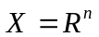, т.е. найти такую точку 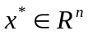, что
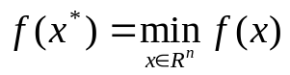

Основные этапы работы

- Создание програмного модуля MathCad, реализующего алгоритм оптимизации 1ого или 2ого порядка с использованием одномерной оптимизаии.

- Создание програмного модуля MATLAB, реализующего одномерную оптимизацию.

- Создание документа MathCad, использующего модули с решением задачи оптимизации. Проверка полученного решения средствами системы MathCad и классическим методом решения задачи нахождения экстремумов.

2. Математическая постановка задачи

Метод Фибоначчи

Стратегия поиска

Метод относится к последовательным стратегиям. Задается начальный интервал неопределенности и количество N вычислений функции. Алгоритм уменьшения интервала опирается на анализ значений функции в двух точках. Точки вычисления функции находятся с использованием последовательности из N+1 чисел Фибоначчи. На первой итерации требуются два вычисления функции, а на каждой последующей – только по одному. Условия окончания процесса поиска стандартные: поиск заканчивается, когда длина текущего интервала неопределенности оказывается меньше установленной величины.

Числа Фибоначчи определяются по формуле:

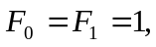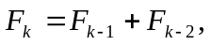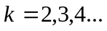

Алгоритм

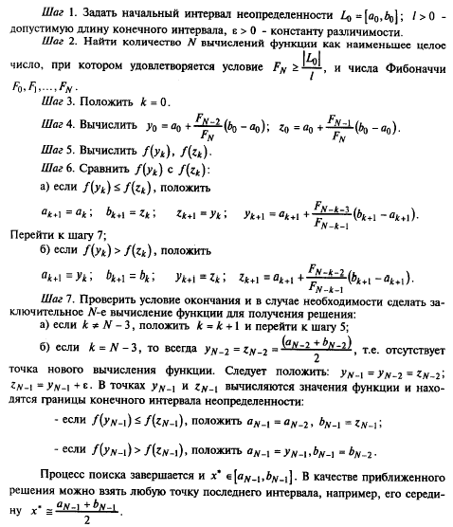

Метод Дэвидона-Флетчера-Пауэлла

Стратегия поиска

Направления поиска задаются в виде -Djf(y). Направление градиента является, таким образом, отклоненным в результате умножения на -Dj , где Dj - положительно определенная симметрическая матрица порядка n ( n, аппроксимирующая обратную матрицу Гессе. На следующем шаге матрица Dj+1 представляется в виде суммы Dj и двух симметрических матриц ранга один каждая. В связи с этим схема иногда называется схемой коррекции ранга два.

Алгоритм

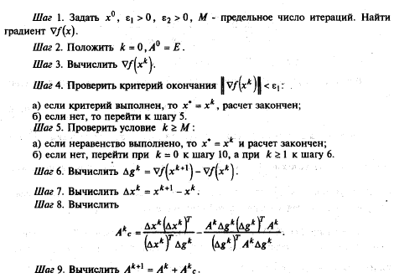
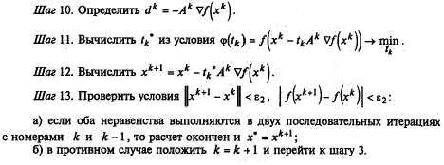

3. Текст программных модулей

Документ MathCad:

Вариант 14
n=5 Метод Фибоначчи
m=4 Метод Дэвидона-Флетчера-Пауэлла
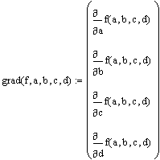
Градиент функции
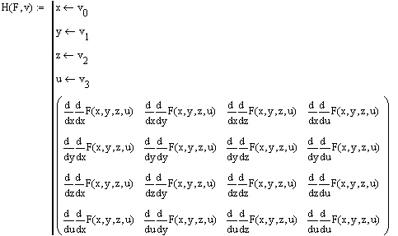
Гессиан функции
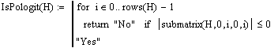
Проверка на положительную определенность матрицы Гессе
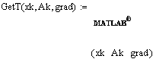
Функция поиска шага
Метод Дэвидона-Флетчера-Пауэлла
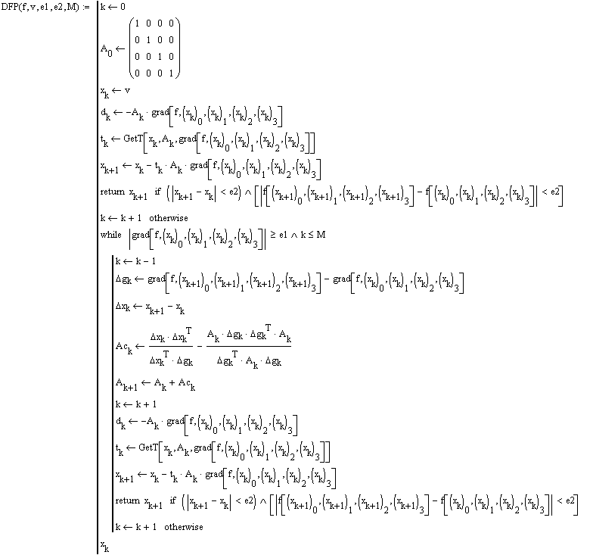
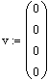
Начальное приближение
Заданная функция
Нахождение минимума методом Дэвидона-Флетчера-Пауэлла
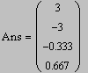
Нахождение минимума средствами системы MathCad
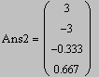
Классический метод решения задачи нахождения экстремума
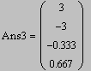
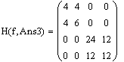

Текст скрипта Matlab:

min = Fibo(-0.5,0.5,0.04,0.02,xk,Ak,grad)

Модули Matlab

Модуль MaTLab f.m

Описание модуля:

В данном модуле происходит вычисление функции от нескольких переменных – f.

Текст модуля:

function f = f(x,y,z,g)
f = 2*x^2 + 3*y^2 + 12*z^2 +6*g^2 + 4*x*y + 12*z*g - 4*g + 6*y +8

Описание входных параметров:

x,y,z – переменные для функции f

Модуль MaTLab Func.m

Описание модуля:

В данном модуле происходит преобразование функции от нескольких переменных - f к функции от одной переменной - Func.

Текст модуля:

function Func = Func(t,xk,Ak,grad)
T = xk - t * Ak * grad
Func = f (T(1),T(2),T(3),T(4))

Описание входных параметров:

t – минимизируемая переменная
xk – вектор переменных функции f
Ak – матрица размера 4х4
grad – градиент функции f в точке xk

Модуль MaTLab Fibo.m

Описание модуля:

В данном модуле происходит нахождение минимума функции Func методом Фибоначчи.

Текст модуля:

function Fibo = Fibo(a1,b1,l,e,xk,Ak,grad)
a(1)=a1
b(1)=b1

F(1)=1
F(2)=1
N=2
while F(N) < abs((b1-a1)/l)
N=N+1
F(N)=F(N-1)+F(N-2)
end
k=1
N
y(1)=a(1) + (F(N-2)/F(N))*(b(1)-a(1))
z(1)=a(1) + (F(N-1)/F(N))*(b(1)-a(1))
while k < (N-3)
if Func(y(k),xk,Ak,grad)<= Func(z(k),xk,Ak,grad)
a(k+1) = a(k)
b(k+1) = z(k)
z(k+1) = y(k)
y(k+1) = a(k+1) + (F(N-k-3)/F(N-k-1))*(b(k+1)-a(k+1))
else
a(k+1) = y(k)
b(k+1) = b(k)
y(k+1) = z(k)
z(k+1) = a(k+1) + (F(N-k-2)/F(N-k-1))*(b(k+1)-a(k+1))
end

k=k+1
end
N=N-1
y(N-1)=(a(N-2)+b(N-2))/2
y(N-2)=(a(N-2)+b(N-2))/2
z(N-2)=(a(N-2)+b(N-2))/2
z(N-1)=y(N-1) + e
if Func(y(N-1),xk,Ak,grad) <= Func(z(N-1),xk,Ak,grad)
a(N-1)=a(N-2)
b(N-1)=z(N-1)
else
a(N-1)=y(N-1)
b(N-1)=b(N-2)
end
Fibo = (a(N-1)+b(N-1))/2

Описание входных параметров:

a1 – левая граница начального интервала неопределенности
b1 - правая граница начального интервала неопределенности
l – допустимая длина конечного шага
e – константа различимости
xk - вектор переменных функции f
Ak – матрица размера 4х4
grad - градиент функции f в точке xk

4. Тестовый пример

Минимизируемая функция:

Ответ, полученный методом Дэвидона-Флетчера-Пауэлла

Ответ, полученный нахождением минимума средствами системы MathCad

Ответ, полученный классическим методом решения задачи нахождения экстремума

Все 3 метода дают одинаковый ответ, следовательно, программный модуль работает корректно и искомая точка найдена:

5. Список используемой литературы

- А.В. Пантелеев, Т.А.Летова «Методы оптимизации в примерах и задачах», Москва, Изд-во «Высшая школа», 2002 г.
- В.А. Охорзин «Прикладная математика в системе MATHCAD», Москва, Изд-во «Лань», 2008 г.
- С.В. Поршнев «MATLAB. Основы работы и програмирования», Москва, Изд-во «Бином», 2008 г.

